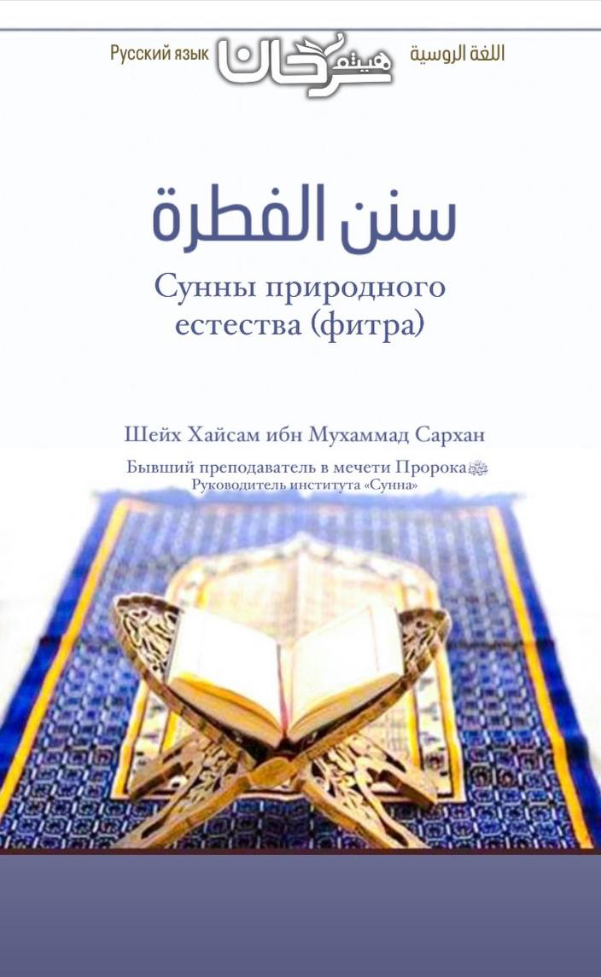


سنن الفطرة
Сунны природного естества (фитра)

اللغة الروسية Русский язык

Шейх доктор Хайсам ибн Мухаммад Сархан
Бывший преподаватель в мечети Пророкаﷺ «Аль-Харам»
Руководитель Института «Сунна»

ALSARHAAN.COM MAHADSUNNAH.COM

Характеристики, обладатель которых описывается природным естеством (фитрой), на котором Аллах создал людей.

Аллах сделал фитру (природное естество) для них любимым, для того чтобы люди имели самый красивый образ и самый совершенный вид.

Пророк, мир ему и благословение, сказал:
«Пять вещей являются частью природного естества: обрезание, бритьё (волос с лобка), подстригание ногтей, выщипывание (волос из под) подмышек и подстригание усов».

- Такое качество природного естества как бритьё - это бритьё лобка, то есть сбривание волос, которые растут вокруг полового органа. Названо так (арабское слово "истихдаад") из-за использования в нём железа, а это лезвие или бритва. Возможно также удаление без бритья, как с помощью промышленных удаляющих средств.

- Обрезание является обязательным для мужчин, и желательно, чтобы это было на седьмой день после рождения, так как это более скоро для излечения и для того, чтобы рос маленький ребёнок уже в наисовершенном виде.

- Подстригание усов и сбривание их. Сбривание - это преувеличение в подстригании по причине того, что в этом есть из украшения и чистоты. А также в этом противоречие (отличие) неверующим.

- Подстригание ногтей. Оно украшает их и удаляет грязь, собирающуюся под ними.

- Выщипывание подмышек - это удаление волос, растущих там. Сунной является удаление их путём выщипывания, бритья или иным способом, потому что в удалении их заключается чистота и устранение неприятных запахов.

- Добавляется к этим пяти качествам отпускание бороды, (использование) сивак, полоскание носа и рта водой, и мытьё суставов (между пальцами, т.е. места между пальцами, где собирается грязь) и подмывание.

От матери верующих Аишы, да будет доволен ею Аллах, которая сказала: сказал посланник Аллахаﷺ, 10 вещей относятся к фитре (природному естеству): подстригание усов и отпускание бороды, сивак, набирание воды в нос (при омовении), подстригание ногтей, мытьё суставов (между пальцев), выщипывание подмышек, бритьё лобка, выдувание воды из носа (при омовении) и полоскание рта.

